乐拍视界项目文档

项目小组 第2小组
小组成员 柏翔 刘金林 兰寅银 朱灿银 周俊
联系方式 17748752006

重庆师范大学软件工程系

摘要
“乐拍视界”项目旨在解决年轻群体创作音乐短视频时操作繁琐、社交孤立的痛点，通过打造一个集智能拍摄、海量配乐、一键美化与沉浸式社交于一体的移动平台，开创短音乐视频新赛道。项目计划以6-12个月完成开发，核心是整合音乐库、智能算法与推荐系统，旨在通过极致流畅的一体化体验，快速吸引用户并构建活跃社区，最终成为引领年轻文化的领先平台。

日期 | 修改 | 描述 | 作者
2025年11月4日 | 0.1 | 完成了立项和愿景 | 柏翔 刘金林 兰寅银 朱灿银 周俊

目录
摘要 2
第1章 立项 5
1.1. 项目起源与提案 5
1. 发现问题 5
2. 提案构想 5
1.2. Business Case 6
1. 摘要 6
2. 市场机遇 6
3. 目标市场与客户细分 6
4. 竞争优势 6
5. 市场营销与用户获取策略 6
6. 风险与应对 7
7. 成本估算 7
8. 项目目标 7
第2章 愿景 8
2.1. 问题陈述 8
1. 问题一 8
2. 问题二 8
3. 问题三 9
2.2. 涉众与用户 9
1. 涉众 9
2. 用户 10
2.3. 关键涉众和用户的需要 11
2.4. 产品概述 13
1. 产品定位陈述 13
2. 完整的产品概述 13
2.5. 产品特性 16
2.6. 特性优先级 19
2.7. 其他产品需求 21
第3章 用况建模 23
3.1. 术语表 23
3.2. 参与者清单 24
1. 识别主参与者 24
2. 参与者简要描述 24
2.1. 普通用户 24
2.2. 内容审核员 24
2.3. 客服 24
2.4. 运营人员 24
2.5. 推荐算法系统 24
3.3. 乐拍视界的主要用况 25
1.1. 视频社交 25
3.4. 视频社交用况的描述 25
1. 简要描述 25
2. 用况图 25
3. 列表式提纲 26
4. 完全描述 26
4.1. 前置条件 26
4.2. 基本流 26
第4章 需求分析 27
4.1. 健壮性分析 27
4.2. 交互建模 27
第5章 架构设计 28
第6章 详细设计 29
后记 30
参考文献 31

立项

项目起源与提案

发现问题
在当前的移动互联网环境下，我们观察到青少年群体中兴起了一种自发的、富有创造力的内容创作模式：他们使用手机或数码相机录制生活中的精彩片段（如舞蹈、滑板、搞笑短剧等），然后借助另一台设备（如电脑、MP3播放器或另一部手机）播放背景音乐，通过后期剪辑或直接跟拍的方式，将画面与音乐结合，最终将作品上传到论坛、博客或早期视频网站进行分享。这个过程虽然充满热情，但存在明显的技术断层和体验割裂：
操作繁琐： 用户需要在不同设备间切换，涉及文件传输、音画对齐等复杂步骤，创作门槛高。
即时性差： 无法实现“即想即拍、即拍即享”，灵感与创作冲动在繁琐的流程中被消耗。
社交孤立： 分享渠道分散，缺乏一个专注于此类短音乐视频的平台，创作者难以找到同好，无法形成有效的互动和反馈闭环。

提案构想
因此，我们提议开发“乐拍视界”——一款真正实现视频拍摄、智能配乐、一键美化、无缝社交一体化的移动应用程序。
对于视频拍摄者： 我们将提供海量正版热门音乐库，用户可以在拍摄前或拍摄后轻松选择配乐；应用内置智能节拍识别功能，能自动将视频画面与音乐高潮点对齐；提供多种电影级的滤镜和转场特效，让零基础的普通用户也能在几分钟内创作出酷炫的、富有感染力的音乐短视频。
对于内容消费者与社交分享者，我们致力于打造一个以音乐为纽带、以视频为载体的沉浸式社交平台。平台将用户从传统的“搜索—观看”单向模式中解放出来，转向“发现—互动—再创作”的闭环体验，构建一个真正“懂你”的音乐视频互动社区：
在内容层面，我们通过强大的个性化推荐算法，实现从“人找内容”到“内容找人”的转变。系统会根据用户的观看偏好、互动行为与音乐口味，智能推送感兴趣的视频，降低选择成本，提升沉浸感。
在社交层面，我们重视人与人之间的连接与互动。用户可通过“同款音乐”功能进行创意比拼，通过点赞、评论、分享和关注等行为，与其他创作者建立联系。形成一个紧密的、充满活力的创意社群。这些互动能够促进内容的流动与传播。

Business Case

摘要
该项目瞄准15-30岁的年轻群体，旨在解决其制作高质量、富有表现力的音乐短视频时面临的“操作复杂、社交低效”的核心痛点。通过将专业的视频拍摄、庞大的音乐库、智能的剪辑工具与强大的社交功能无缝整合，“乐拍视界”将开创“移动短音乐视频社交”这一全新赛道。我们预期通过快速获取用户、构建内容生态，并最终通过广告、虚拟商品、直播和品牌合作等多种方式实现盈利，占据市场领导地位。

市场机遇
移动设备普及： 智能手机性能不断提升，网络开始普及，为移动端视频的拍摄、上传和播放提供了硬件基础。
用户行为变迁： 年轻一代是“视觉系”原住民，他们更倾向于用图像和视频而非文字进行表达和社交。
音乐需求旺盛： 音乐是年轻人表达情绪、彰显个性的重要载体，与视频结合拥有巨大的想象空间。
市场空白： 现有社交平台（如微博、QQ空间）或视频平台（如优酷、Youtube）均未提供专为“短音乐视频”设计的、便捷的观看，创作与社交一体化体验。

目标市场与客户细分
核心用户： 15-25岁的学生和年轻白领。他们追求潮流、乐于表达、渴望认同、拥有强烈的社交需求。
次要用户： 25-30岁的都市青年，以及有记录和分享孩子成长瞬间需求的年轻父母。
潜在用户： 寻求与年轻消费者建立连接的品牌方、广告主，以及希望通过内容创作获得影响力的创作者/KOL。

竞争优势
产品体验优势： 打开即播放，单列信息流，上下滑动切换的模式让观看视频简单轻松。提供低门槛的创作体验，将海量正版音乐库、一键式美颜滤镜、丰富的特效模板整合进App。用户不需要专业技巧，就能轻松创作出看起来“很酷”的视频。一体化产品体验，构建了从发现、音乐选择、特效拍摄、一键发布到互动分享的极致流畅闭环，其无缝体验显著优于功能割裂的传统音视频工具。
技术与算法优势： 该产品采用基于深度学习的推荐算法，能通过用户极短时间的观看行为（完播率、点赞、评论、转发、停留时长等），精准地建模用户兴趣，并实时调整推荐内容。并且可以给用户在拍摄时提供滤镜、美颜、贴纸、背景、时间特效（如慢动作、快动作）等功能。

市场营销与用户获取策略
冷启动：从艺术院校、舞蹈社团、街舞爱好者等垂直社群切入，邀请种子用户，生产高质量内容。
校园推广：与全国高校合作，举办“校园音乐视频大赛”，快速在目标人群中建立知名度。
线上营销：在微博、贴吧、QQ空间等年轻人聚集的社交平台进行内容投放和话题炒作。

风险与应对
竞争风险：其他软件的模仿与跟进。对策：以快速迭代产品，不断更新技术，提升用户体验为基础，花重金提高产品知名度，拓展商业合作，最终实现市场上的稳固地位。
版权风险：音乐版权纠纷。对策：初期与音乐版权代理商建立正规合作，后期建立自己的版权库。
内容风险：用户上传违规内容。对策：建立“AI算法+人工审核”的内容审核机制，确保内容健康。
盈利风险：无法高效盈利。对策：谨慎探索多元化的商业模式，优先保障用户体验。

成本估算
一次性开发成本：
开发团队5人，打造一个基础版本约需6-12个月，按平均月薪1万计算，1个月约 5万。初期用户量少，采用云服务（如阿里云、腾讯云）。视频存储和带宽是主要开销，初期每月约1-3万。最低开发成本最低为36万，最高为96万。
持续运营成本：
团队扩充至30-40人，新增运营、市场、算法、审核等岗位，年度人力成本约800万-1200万。
带宽与服务器成本（随用户量指数增长）：若日活达到百万级，月度带宽成本可能达到50万-200万，年度600万-2400万。
市场营销费用：用户获取与品牌建设，预估500万-1000万。
音乐版权与内容审核：预估1年200万。
首年持续运营总成本预估：2100万- 4800万人民币。

项目目标
短期目标（6-12个月）： 成功上线Android版本，积累首批核心种子用户，建立活跃的创作者社区，实现每日用户创作视频量过万。
中期目标（1-2年）： 成为国内青少年群体中最受欢迎的短音乐视频社交平台，形成独特的社区文化，探索初步的商业化模式。
长期目标（3-5年）： 构建以“乐拍视界”为核心的短视频内容生态，成为引领年轻文化潮流的重要阵地，并拓展至海外市场。

愿景

问题陈述

问题一
要素 | 描述
问题 | 普通用户的创作过程割裂且技术门槛高，缺乏一个集成化工具，能够让他们在移动端轻松、快速地将视频与热门音乐结合，并添加专业特效的创作。现有流程依赖多个割裂的设备和复杂软件，操作繁琐。
影响 | 创作者
结果 | 用户旺盛的创作热情和灵感被技术难题所压制。繁琐的流程导致用户从“灵感”到“作品”的转化率极低，大量创意被浪费。平台内容生态依赖少数技术娴熟的创作者，内容风格单一，数量增长缓慢。绝大多数潜在创作者保持沉默，无法形成百花齐放的社区氛围。
优点 | 该产品提供了一体化移动端创作工具，内嵌海量正版音乐库、智能剪辑功能和丰富特效。  实现“所想即所得”，用户只需选择音乐和片段，算法自动完成音画对齐与节奏匹配，将创作门槛降至最低。  激发创作欲望，让每个人都能轻松制作出酷炫的音乐短视频，从而极大地丰富了平台内容的多样性和数量。

问题二
要素 | 描述
问题 | 内容发现效率低下，用户留存困难。传统平台依赖用户主动搜索和订阅，这是一种“人找内容”的低效模式，无法根据用户的潜在兴趣进行精准内容推荐，导致用户陷入选择疲劳。
影响 | 平台，用户
结果 | 用户难以持续发现感兴趣的内容，浏览体验枯燥。平台无法为用户创造“上瘾”的沉浸感，导致用户使用时长短、流失率高。  平台活跃度增长陷入瓶颈，无法让用户稳定留在平台。即使有优质内容，也无法被对的人看到，内容价值无法最大化。
优点 | 引入基于AI的个性化推荐引擎，通过分析用户行为，精准推送其可能感兴趣的内容，从“人找内容”变为“内容找人”。  打造全屏沉浸式信息流，提供无缝、零思考的浏览体验，最大化用户的专注度和停留时长。

问题三
要素 | 描述
问题 | 社交互动薄弱，从观看到创作的转化路径断裂。现有平台的社交互动停留在浅层的点赞和评论，且观看与创作是两个完全割裂的场景。用户即使被视频激发起创作欲望，也缺乏无缝、低成本的创作方式。
影响 | 用户
结果 | 用户仅是被动的内容消费者，难以深度融入社区。创作灵感因复杂的转化路径而转瞬即逝，平台无法将高涨的观看情绪有效转化为创作行为。  平台里没有热闹的交流感，更像用户各自刷内容的 “冷清空间”，用户之间没形成关联。内容生态缺乏自生长的动力，需要持续的外部刺激来维持内容产出，运营成本高。
优点 | 构建以“同款音乐”和“挑战赛”为核心的互动机制，用户可一键使用同款模板参与创作，实现“看了就想拍”。  深度整合社交功能，如好友动态、合拍等，强化用户之间的创意互动与联系。  形成“观看-灵感-创作-互动”的完美闭环，驱动内容的自我繁荣。

涉众与用户

涉众
涉众 | 涉众类型 | 简要描述
项目经理 | 开发团队 | 制定项目计划，管理进度、风险和资源，保证项目按期交付
测试人员 | 开发团队 | 测试系统的功能、性能、数据安全
需求分析师 | 开发团队 | 与用户沟通，获取需求和想法，将这些需求转化为详细的需求规格说明书。
编码员 | 开发团队 | 负责编码实现系统
审核人员 | 平台维护人员 | 审核用户发布的作品，删除违规的作品并提醒作者,处理违规用户
客服 | 平台维护人员 | 解答用户的问题
官方账号运营团队 | 平台维护人员 | 运营平台的官方账号，通过发布内容、策划线上活动（如挑战赛）来激发社区活力，提升用户粘性
国家互联网信息办公室 | 监管机构 | 负责互联网信息内容的管理，落实互联网信息传播的方针政策，指导、协调和督促有关部门加强网络内容管理，并依法查处违法违规网站和应用。
工业和信息化部 | 监管机构 | 负责电信与互联网行业的管理，监管范围包括网络基础设施、信息服务业务许可、网络与信息安全技术标准等。
国家版权局 | 监管机构 | 负责监管平台上的版权问题，处理用户上传内容可能涉及的音乐、视频、文字等版权侵权纠纷。
公安部 | 监管机构 | 负责网络安全保卫工作，打击利用平台进行的网络诈骗、传播违法信息、侵犯公民个人信息等违法犯罪活动。
用户 | 用户 | 观看或发布音视频
音乐版权方 | 版权方 | 提供音乐的版权，防止音乐作品在未经授权的情况下被平台用户使用
应用商店 | 合作伙伴 | 审核应用资质，确保应用上架符合相关法律法规和平台规定
电信运营商 | 合作伙伴 | 提供网络连接
云服务商 | 合作伙伴 | 提供云服务
品牌方 | 合作伙伴 | 提供钱让平台发布广告，他们是平台未来实现流量变现、进行商业合作的关键对象。
投资者 | 发起人 | 资金提供者，关注投资回报

用户
用户 | 用户类型 | 简要描述
观看者 | 内容消费者 | 寻求轻松、有趣的娱乐方式，打发碎片时间；通过浏览内容获得放松。  或为获取知识、技能、资讯，主动搜索或关注科普、技能、资讯类内容，追求内容的专业性、实用性和可学习性。
官方机构 | 内容创作者 | 宣传活动，发布热点视频吸引流量代表平台运营官方账号，通过策划宣传活动、发布热点视频、输出平台动态等方式吸引流量、传递品牌价值、维护用户关系。
博主 | 内容创作者 | 渴望进行自我表达，获得关注和认同；需要低门槛、高效的创作工具；希望通过分享日常、生活技巧等内容，与同好交流，积累粉丝。
运营团队 | 管理类 | 负责内容生态搭建、创作者扶持与管理，统筹内容审核、流量运营及用户维护，保障平台有序运转与持续增长。
审核人员 | 业务处理类 | 对平台内容、用户行为进行合规性审核，依据平台规则筛查违规信息，保障平台内容生态的健康、安全与合规。
客服 | 业务处理类 | 及时解答用户在平台使用过程中的疑问、投诉与建议，处理用户诉求，提升用户使用体验与满意度。

关键涉众和用户的需要
关键涉众 | 需要
投资者 | 1. 商业回报：清晰的盈利路径（如广告、虚拟商品、电商）和投资回报率。  2. 增长潜力：高速的用户增长、市场占有率及平台网络效应的形成。  3. 竞争壁垒：产品相较于潜在竞争者的独特优势和可持续性（如技术、社区文化）。
音乐版权方 | 1. 版权保护与收益：其音乐作品被合法使用，并能获得公平的版权分成。  2. 作品推广：平台能成为其新歌、新艺人推广的有效渠道，扩大音乐影响力。  3. 数据洞察：获得其音乐在平台上的使用数据（如播放量、热门视频等），以指导宣发。
政府监管机构 | 1. 内容合规：平台内容符合国家安全、社会公序良俗及青少年保护法规。  2. 数据安全：用户数据（尤其是未成年人数据）的收集、使用符合相关法律要求。  3. 协同治理：平台能积极配合监管要求，建立有效的自查与清理机制。

关键用户 | 需要
观看者 | 1. 个性化娱乐：平台能“懂我”，通过精准算法持续提供我感兴趣的内容，带来轻松愉悦的“杀时间”体验。  2. 社交归属感：能关注喜欢的创作者，与同好互动（点赞、评论），感觉自己身处一个有趣的社区。  3. 内容新鲜度：总能发现新的潮流、热门话题和创意形式，保持对平台的新鲜感和期待。  4. 精准获取内容：通过关键词搜索、标签分类快速找到目标内容，过滤无效信息，高效获得想要的内容。  5. 内容权威性：内容来源可信、逻辑清晰，有实操步骤或权威依据，能真正了解世界，扩充自己。  6. 视频体系化：支持内容收藏、合集查看，方便按主题连贯观看。
博主 | 1. 低门槛表达：提供简单易用、功能强大的创作工具（音乐库、特效、模板），让创意能轻松实现。  2. 获得认可与影响力：获得粉丝、点赞、评论等社交正反馈，积累个人影响力，满足表达欲和成就感。  3. 创作灵感启发：能方便地追踪热门挑战和流行趋势，获得持续创作的灵感和动力。  4.提高粉丝留存度：增加账户热度。  5.保证粉丝活跃度：扩大账户知名度。
运营团队 | 1. 生态健康运转：通过数据工具监控内容质量、用户行为，及时调整运营策略，维持正向生态。  2. 创作者扶持：搭建分层扶持体系，提供流量倾斜、工具特权等资源，激励优质创作者留存。  3. 增长与转化：策划热点活动、优化流量分发机制，提升用户活跃度、留存率及商业转化效率。
官方机构 | 1. 高效宣传：借助平台流量优势，让宣传内容精准触达目标受众，提升活动或品牌曝光度。  2. 权威形象传递：通过官方认证标识、合规内容审核支持，保障信息发布的权威性和可信度。  3. 互动与反馈：搭建与用户的沟通渠道，收集公众意见，提升品牌好感度和用户粘性。
审核人员 | 1. 高效审核工具：提供智能筛查、关键词识别等辅助工具，提升违规内容识别效率，降低工作负荷。  2. 明确审核标准：有清晰、统一的规则手册和更新机制，避免审核判断偏差。  3. 风险预警支持：对高风险内容、敏感话题提前预警，保障审核工作的准确性和及时性。
客服 | 1. 高效响应工具：整合用户咨询渠道，提供快捷回复模板、问题分类标签，快速处理用户诉求。  2. 问题解决支持：获取平台规则、功能说明等权威资料，能准确解答用户疑问或协调处理复杂问题。  3. 用户反馈同步：建立反馈机制，将用户高频问题、建议同步给相关团队，优化服务体验。

产品概述

产品定位陈述
For | 渴望表达自我的年轻一代与寻求轻松、愉悦内容消费的移动互联网用户
Who | 他们需要一种简单、有趣的方式来创作和分享生活，并渴望获得即时的社交互动与认同。但现有工具创作门槛高，平台内容分发效率低下，观看与创作行为割裂。
The | 乐拍视界
That | 是一款集音乐短视频创作、智能推荐与沉浸式社交于一体的移动平台。我们通过一体化创作工具和精准的推荐算法，为用户提供零门槛的创意表达和高度个性化的内容消费体验，让每个人都能轻松记录和分享生活中的乐趣。
Ulike | 不同于功能复杂、以长视频和搜索为核心的YouTube，也不同于功能单一、缺乏社交生态的Dubsmash。
Our product | 我们提供了从创意激发、极简创作到精准分发与互动的完整闭环，构建了一个充满活力的创意社区。

完整的产品概述
一、能力概述
乐拍视界作为移动端短音乐视频社交应用，核心向用户提供三大核心能力。创作方面，通过内置海量正版音乐库、智能剪辑工具、美颜滤镜、动态贴纸等功能，以及“一键出片” 模板，实现低门槛视频创作与美化；消费方面，以全屏上下滑动的沉浸式信息流为载体，通过个性化推荐算法，为用户推送定制化内容流；社交方面，借助点赞、评论、关注、分享、私信等功能。构建以音乐为核心的创作互动与灵感交流闭环，覆盖“创作-消费- 社交”全场景需求。
二、客户效益（Benefits）
涉众类型 | 核心效益 | 对应产品特性
创作者 | 降低创意表达门槛，快速实现创作想法 | 智能音乐匹配、简易拍摄美化、创意特效库、“一键出片” 模板
创作者 | 获得社交认同与灵感启发，提升创作动力 | “拍同款” 功能、同款音乐聚合页
消费者 | 高效获取感兴趣的内容，获得沉浸娱乐体验 | 个性化推荐算法、全屏沉浸式信息流
消费者 | 发现潮流内容与同好，增强社区归属感 | 互动功能
品牌 / 运营方 | 实现品牌宣传与商业收益转化 | 直播带货、广告投放系统
三、假设和依赖
核心假设
- 用户对短音乐视频的创作需求持续存在，且倾向于 “低操作成本、高创意呈现” 的创作模式。
- 个性化推荐算法能精准捕捉用户兴趣，持续提升用户留存与使用时长。
- 以音乐为核心的社交互动模式，能有效激发用户参与度，形成稳定的社区生态。
关键依赖
- 版权依赖：需持续与主流音乐版权方合作，保障曲库的合法性、丰富度与时效性。
- 技术依赖：依赖智能节拍识别、推荐算法、实时特效渲染等技术的稳定迭代与优化。
- 环境依赖：适配主流移动端操作系统（Android），需兼容不同品牌、型号的手机硬件与系统版本。
- 生态依赖：需吸引足够数量的创作者产出优质内容，同时积累初始用户群体，形成 “创作 - 消费” 的正向循环。
四、取舍和竞争
核心取舍
- 功能取舍：优先聚焦 “音乐 + 短视频” 核心场景，简化复杂编辑功能，暂时放弃长视频、多场景综合剪辑等非核心能力，确保创作门槛足够低。
- 内容取舍：侧重年轻化、潮流化、娱乐化内容生态，暂时弱化专业知识。
竞争对比
竞争产品 | 优势 | 劣势 | 本产品差异化优势
快手 | 下沉市场渗透深、社区氛围浓厚、真实感强 | 内容精致度不足、潮流属性弱、推荐精准度待提升 | 信息流更沉浸、创作工具更侧重音乐适配，潮流化内容导向更明确
YouTube | 内容生态丰富、长短视频全覆盖、搜索功能强 | 功能复杂、操作门槛高、社交互动性弱 | 聚焦移动端短视频，简化操作流程，强化 “创作 - 社交” 闭环，更贴合碎片化使用场景。

产品特性
内容消费者：
（1）观看者
核心需要 | 对应系统特性
获得个性化娱乐体验，高效 “杀时间” | 精准推荐算法：基于用户兴趣与行为，持续推送感兴趣的短视频。
获得个性化娱乐体验，高效 “杀时间” | 全屏沉浸体验：上下滑动无缝切换视频，最大化娱乐沉浸感。
融入有趣社区，获得社交归属感 | 多元互动工具：提供关注、点赞、评论、私信等功能，构建互动社区。
融入有趣社区，获得社交归属感 | 粉丝团体系：支持用户加入专属粉丝团，增强与创作者的联结。
持续接触新鲜潮流，保持平台新鲜感 | 热点聚合页面：实时更新热门话题与挑战，一站式追踪全网潮流。
持续接触新鲜潮流，保持平台新鲜感 | 创意模板库：提供海量同款音乐、特效和拍摄模板，降低参与门槛。
高效获取实用知识或技能，解决实际问题 | 垂直知识库：按用途、技能等分类聚合深度内容。
高效获取实用知识或技能，解决实际问题 | 精准搜索筛选：支持关键词搜索，并可按最新、最热等维度筛选。
高效获取实用知识或技能，解决实际问题 | “干货”标识系统：对知识密度高的视频进行标记，便于用户识别。
视频体系化，避免碎片化 | 合集/列表功能：创作者可将系列内容整理成合集，支持连续观看。
视频体系化，避免碎片化 | 视频进度跟踪：自动记录在合集中的观看进度，支持断点续看。
视频体系化，避免碎片化 | 笔记与收藏功能：支持在看视频时记录要点，并分类收藏内容。
辨别信息真伪，获取可靠内容 | 创作者认证体系：对教育、医学等领域的专业人士进行身份认证。
辨别信息真伪，获取可靠内容 | 事实核查机制：与权威机构合作，对热门技能、知识类视频进行事实标注。
辨别信息真伪，获取可靠内容 | 优质创作者推荐：在相关领域优先推荐经过认证的用户。
激发兴趣，探索未知领域 | 知识科普话题：设立如“科普一下”等官方话题，降低认知门槛。
激发兴趣，探索未知领域 | 跨领域推荐：在用户原有兴趣基础上，智能推荐关联领域的入门内容。

内容创作者：
核心需要 | 对应系统特性
低门槛实现创意表达，快速完成作品制作 | 海量正版音乐库：提供分类清晰、一键使用的正版音乐与音效。
低门槛实现创意表达，快速完成作品制作 | 剪辑工具集：添加字幕、添加背景音乐、添加特效、裁剪视频等辅助工具。
低门槛实现创意表达，快速完成作品制作 | 实时美颜与滤镜：提供多档美颜调节与风格化滤镜，提升画面质感。
低门槛实现创意表达，快速完成作品制作 | “一键出片”模板：提供海量创意模板，替换素材即可快速生成优质视频。
获得社交正反馈，积累粉丝与影响力 | 实时数据看板：清晰展示作品点赞、评论、转发、涨粉等核心数据。
获得社交正反馈，积累粉丝与影响力 | 粉丝分层管理：支持对粉丝进行分组、标记，实现精细化社群运营。
获得社交正反馈，积累粉丝与影响力 | 私信互动管理：提供高效的私信收发与批量管理功能。
获取创作灵感，紧跟行业趋势 | 热门挑战榜单：实时展示平台最热门的挑战与话题。
获取创作灵感，紧跟行业趋势 | 潮流内容推荐：根据创作者领域个性化推送热门内容与同行佳作。
获取创作灵感，紧跟行业趋势 | 同款音乐聚合页：热门BGM及使用该音乐的高赞作品集中展示。
提高粉丝留存度与保证粉丝活跃度 | 直播功能：支持与粉丝实时互动。
提高粉丝留存度与保证粉丝活跃度 | 特殊标识回复评论：博主回复粉丝评论带有特殊标识。

管理类：
核心需要 | 对应系统特性
搭建健康内容生态，保障平台合规运转 | 审核任务管理后台：支持任务批量分配、优先级设置与审核员绩效统计。
扶持优质创作者，提升创作者留存 | 创作数据分析工具：为创作者提供作品、粉丝、收益等多维度数据分析。
提升用户活跃度与平台增长 | 热点活动策划工具：支持快速创建、发布和推广线上挑战赛等运营活动。
提升用户活跃度与平台增长 | 用户分层运营模块：基于用户行为标签，实现精准的Push与消息触达。
提升用户活跃度与平台增长 | 流量分发调控中心：可对推荐算法策略进行人工干预与权重调整。
优化商业化转化效率 | 广告投放管理后台：管理广告位库存，监控填充率等核心指标。
优化商业化转化效率 | 电商转化数据监测：实时跟踪从内容曝光到商品成交的全链路数据。
优化商业化转化效率 | 品牌合作管理系统：管理合作项目流程，并评估项目ROI。
.
业务处理类：
（1）审核人员
核心需要 | 对应系统特性
高效完成合规审核，降低工作负荷 | 智能预审与分发：系统自动预筛并标记高风险内容，提升审核效率。
高效完成合规审核，降低工作负荷 | 批量处理功能：支持对同类低风险内容进行一键通过操作和一键拒绝操作。
高效完成合规审核，降低工作负荷 | 审核工作流引擎：根据内容类型和风险等级自动分配任务队列。
确保审核标准统一，减少判断偏差 | 实时规则查询手册：提供在线、可搜索的详细审核规则与案例库。
确保审核标准统一，减少判断偏差 | 审核结果抽样复核：系统自动对审核结果进行抽样，由质检员进行复核。
及时预警高风险内容，保障审核准确性 | 敏感话题实时预警：对突发热点事件及相关内容进行自动标记与提权。

（2）客服
核心需要 | 对应系统特性
快速响应用户诉求，提升问题处理效率 | 智能快捷回复模板：针对常见问题提供标准化回复模板，一键发送。
同步用户反馈，助力产品优化 | 用户反馈标签化收集：支持为每一条用户反馈打上问题类型与优先级标签。
同步用户反馈，助力产品优化 | 反馈数据看板：统计高频问题、用户满意度趋势，并生成周期性报告。

特性优先级
编号 | 特性 | 优先级
 | 精准推荐算法： 基于用户兴趣与行为，持续推送感兴趣的短视频。 | Must
 | 全屏沉浸体验： 上下滑动无缝切换视频。 | Must
 | 多元互动工具： 提供关注、点赞、评论、私信等功能 | Must
 | 粉丝团体系： 支持用户加入专属粉丝团。 | Should
 | 热点聚合页面： 实时展示平台最热门的挑战与话题。 | Should
 | 创意模板库： 提供海量同款音乐、特效和拍摄模板，降低参与门槛。 | Must
 | 垂直知识库： 按用途、技能等分类聚合深度内容。 | Should
 | 精准搜索筛选： 支持关键词搜索，并可按最新、最热等维度筛选。 | Must
 | “干货”标识系统： 对知识密度高的视频进行标记，便于用户识别。 | Must
 | 合集/列表功能： 创作者可将系列内容整理成合集，支持连续观看。 | Must
 | 观看进度跟踪： 自动记录在合集中的观看进度，支持断点续看。 | Must
 | 收藏功能： 收藏重要或喜欢的内容，并可分类收藏内容。 | Must
 | 笔记功能：支持在看视频时记录重要时间戳，为该视频添加对应文本内容。 | Could
 | 创作者认证体系： 对教育、医学等领域的专业人士进行身份认证。 | Must
 | 事实核查机制： 与权威机构合作，对热门知识类视频进行事实标注。 | Won't
 | 优质创作者推荐： 在相关领域优先推荐经过认证的用户。 | Could
 | 提供正版音乐库：提供分类清晰、一键使用的正版音乐与音效。 | Must
 | 剪辑工具集： 添加字幕、添加背景音乐、添加特效、裁剪视频等辅助工具。 | Must
 | 实时美颜与滤镜： 提供多档美颜调节与风格化滤镜，提升画面质感。 | Must
 | “一键出片”模板： 提供海量创意模板，替换素材即可快速生成优质视频。 | Could
 | 实时数据看板： 清晰展示作品点赞、评论、转发、涨粉等核心数据。 | Must
 | 粉丝分层管理： 支持对粉丝进行分组、标记，实现精细化社群运营。 | Must
 | 私信互动管理： 提供高效的私信收发与批量管理功能。 | Must
 | 同款音乐聚合页： 热门BGM及使用该音乐的高赞作品集中展示。 | Must
 | 商品挂载功能： 支持在视频和直播中挂载商品，直接引导销售。 | Must
 | 直播带货工具集： 提供直播间商品橱窗、优惠券、抽奖等营销工具。 | Must
 | 品牌合作接单平台： 为创作者与品牌方提供官方、安全的合作对接渠道。 | Must
 | 广告分成的接口： 创作者参与流量分成，从平台广告收入中获益。 | Could
 | 智能审核系统： 应用AI模型对文本、图像、视频进行违规内容预筛查。 | Could
 | 审核任务管理后台： 支持任务批量分配、优先级设置与审核员绩效统计。 | Must
 | 创作者成长体系： 设计等级与权益，对应不同的流量扶持与工具特权。 | Should
 | 创作数据分析工具： 为创作者提供作品、粉丝、收益等多维度数据分析。 | Must
 | 流量分发调控中心： 可对推荐算法策略进行人工干预与权重调整。 | Must
 | 用户分层运营模块： 基于用户行为标签，实现精准的Push与消息触达。 | Could
 | 广告投放管理后台： 管理广告位库存，监控填充率等核心指标。 | Should
 | 电商转化数据监测： 实时跟踪从内容曝光到商品成交的全链路数据。 | Should
 | 品牌合作管理系统： 管理合作项目流程，并评估项目投资回报率。 | Won’t
 | 批量处理功能： 支持对同类低风险内容进行一键通过操作和一键拒绝操作。 | Should
 | 审核工作流引擎： 根据内容类型和内容标签自动分配任务队列。 | Should
 | 实时规则查询手册： 提供在线、可搜索的详细审核规则与案例库。 | Must
 | 审核结果抽样复核： 系统自动对审核结果进行抽样，由质检员进行复核。 | Should
 | 敏感话题实时预警： 对突发热点事件及相关内容进行标记，并上报。 | Could
 | 智能快捷回复模板： 针对常见问题提供标准化回复模板，一键发送。 | Must
 | 用户反馈标签化收集： 支持为每一条用户反馈打上问题类型与优先级标签。 | Should
 | 反馈数据看板： 统计高频问题、用户满意度趋势，并生成周期性报告。 | Should

其他产品需求
类别 | 需求描述
性能需求 | 1. 响应速度： 95%的视频请求应在1秒内开始播放。  2. 流畅性： App主界面滑动及视频播放帧率应稳定在60fps。  3. 并发能力： 系统需支持百万级日活用户的并发访问与内容上传。
可用性需求 | 1. 直观易用： 新用户无需教程即可完成首次视频发布。  2. 一致性： 全平台保持统一的UI/UX设计语言和交互逻辑。  3. 无障碍： 支持系统级字体大小调整，关键元素有足够的对比度。
可靠性需求 | 1. 系统稳定性： App崩溃率低于0.1%。  2. 数据持久性： 用户数据与创作内容需有99.9%的可靠性保障。
安全性需求 | 1. 数据安全： 用户密码加密存储，通信链路全程加密。  2. 内容安全： 具备反垃圾、反作弊、反爬虫机制。  3. 隐私保护： 严格遵循隐私法规，提供隐私设置开关，明确告知数据用途。
兼容性需求 | 1. 系统版本： 支持Android 7.0及以上版本。  2. 机型适配： 适配市场主流品牌及全面屏、刘海屏等特殊屏幕。

用况建模

术语表
名称 | 定义
视频搜索列表 | 视频搜索结果的集合，内容有视频的封面及其内容简介，创作者昵称、头像。
好友列表 | 是每个普通用户的好友信息的集合。
消息列表 | 包含不同其他普通用户给普通用户发送的消息内容，和发送者的头像、昵称的信息。
收藏列表 | 包含普通用户收藏各个视频的信息：视频封面，点赞数。
关注列表 | 该普通用户关注的普通用户的集合，包含普通用户的头像，昵称。
可见性 | 谁可以看见作品。
个人空间 | 指普通用户在应用内的个人主页。它是一个专属区域，用于集中展示和管理用户自身的所有数据和社交关系。
内容列表 | 在个人空间的不同标签页下，以特定布局（如网格、列表）动态加载和显示的内容集合。
标签页 | 在个人空间主页内，用于对用户数据进行分类组织和导航的界面控件。每个标签页对应一个特定的数据类别。
个人资料 | 指用于描述用户身份和特征的公开信息集合。这些信息构成了其他用户对该用户的第一认知。

参与者清单

识别主参与者
用户类型 | 参与者
内容消费者、内容创作者 | 普通用户
业务处理者 | 内容审核员、客服
管理类 | 运营人员
外部系统 | 推荐算法系统

参与者简要描述

普通用户
普通用户可以在“乐拍视界”浏览、社交，创作和发布视频。

内容审核员
内容审核员负责审核所有标准用户在“乐拍视界”上发布的视频内容和评论，对违规内容进行处理。

客服
当普通用户在使用系统时出现的问题，将发送消息给客服。客服负责通过软件接收消息，并与普通用户沟通。

运营人员
负责内容生态搭建、创作者扶持与管理，统筹内容审核、流量运营及用户维护，保障平台有序运转与持续增长。

推荐算法系统
通过实时接收各种数据计算并生成普通用户的个性化视频流。
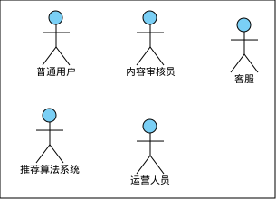
图3-2“乐拍视界”中的参与者

乐拍视界的主要用况
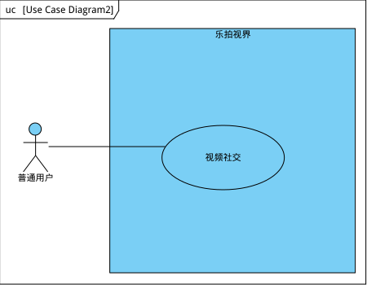
图3-3“乐拍视界”中的主要用况

视频社交
本用况描述了普通用户如何通过“乐拍视界”平台，以音视频为核心媒介，进行一系列的社交活动。这包括消费视频内容、创作与分享个人视频、通过视频引发互动、管理与维护个人社交空间。

视频社交用况的描述

简要描述
本用况描述了普通用户如何通过“乐拍视界”平台，以音视频为核心媒介，进行一系列的社交活动。这包括消费视频内容、创作与分享个人视频、通过视频引发互动、管理与维护个人社交空间。

用况图
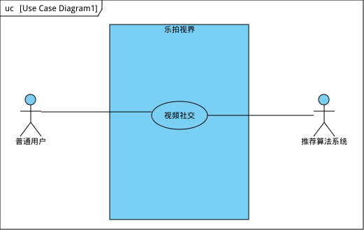
图3-3视频社交用况的用况图

列表式提纲
基本流
1.浏览视频
备选流
A1.搜索视频
A2.点赞视频
A3.收藏视频
A4.关注其他用户
A5.评论视频
A6.分享视频

完全描述

前置条件
1.系统能够获取视频。

公共扩展点
1.加载视频
2.切换视频

基本流
{启动用况}
1.参与者普通用户打开软件，进入浏览视频页，用况开始。
{加载视频}
2.系统向推荐算法系统请求视频。
{观看视频}
3.系统重复播放视频。
4.普通用户观看视频
{切换视频}
4.普通用户选择上下切换视频。
5.系统记录视频时长。
{终止用况}
6.回到步骤2，直到普通用户选择退出系统用况结束。

备选流
A1.搜索视频
在{加载视频}和{切换视频}之间的任何位置，当普通用户选择用关键字搜索视频时，开始执行。
1.系统显示搜索框。
2.普通用户输入关键字，并选择搜索。
3.系统根据关键字检索出对应内容的视频，并将展示视频搜索列表。
4.普通用户选择某个视频，进入视频浏览页。
5.系统播放用户选择的视频。
6.普通用户选择上下切换视频。
7.系统根据视频搜索列表中的视频顺序上下切换视频。
8.重复执行5,6,7步骤，直到普通用户选择返回视频搜索列表。
9.如果普通用户想重新搜索视频，则回到此备选流的步骤1；
10.如果普通用户选择退出搜索视频，则事件流恢复到发生中断的点。

A2.点赞视频
在{观看视频}处，如果普通用户希望表达对视频的喜爱，则
1.普通用户点赞视频。
2.系统检查普通用户是否已点赞该视频：
a.如果未点赞，系统将该视频添加至普通用户的喜欢列表，更新视频点赞数，给作者反馈有人点赞了视频。
b.如果已点赞，系统取消点赞，并从喜欢列表中移除该视频，同时减少视频点赞数。
3.系统更新界面显示点赞状态。
4.用况恢复到中断之前的位置。

A3.收藏视频
在{观看视频}处，如果普通用户希望将视频保存至收藏列表，则
1.普通用户点击收藏按钮。
2.系统检查普通用户是否已收藏该视频：
a.如果未收藏，系统将该视频添加至普通用户的收藏列表，给作者反馈有人收藏视频。
b.如果已收藏，系统取消收藏，并从收藏列表中移除该视频。
3.系统更新界面显示收藏状态。
4.用况恢复到中断之前的位置。

A4.关注其他用户
在{观看视频}处，如果普通用户希望关注视频发布者，则
1.普通用户点击关注按钮。
2.系统检查用户是否已关注该发布者：
a.如果未关注，系统将该用户添加至普通用户的关注列表，并通知发布者。
b.如果已关注，系统取消关注，并从关注列表中移除该用户。
3.系统更新界面显示关注状态。
4.用况恢复到中断之前的位置。

A5.评论视频
在{观看视频}处，如果普通用户希望发表评论，则
1.普通用户点击评论按钮。
2.系统显示评论输入框及历史评论列表。
3.普通用户输入评论内容并提交。
4.系统检查评论内容是否符合规范：
a.如果符合，系统将评论发布至该视频评论区，并通知视频发布者。
b.如果不符合，系统提示用户评论内容违规，要求修改。
5.回到步骤2,直到普通用户退出评论区。
6.用况恢复到中断之前的位置。

A6.分享视频
在{观看视频}处，如果用户希望分享视频至其他平台或用户，则
1.普通用户点击分享。
2.系统显示好友列表。
3.普通用户选择分享目标。
4.系统生成视频预览信息，并发送给好友。
5.用况恢复到中断之前的位置。

扩展用况

用况——聊天

简要描述
在用况视频社交的扩展点{加载视频}和{切换视频}任意处可启动该用况。该用况用来描述普通用户之间如何进行聊天。

用况图
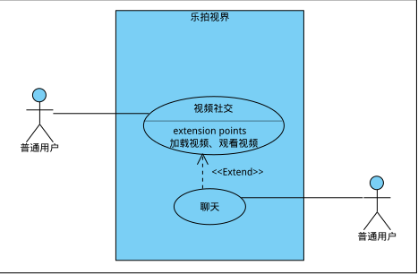
图3-5-1视频社交扩展用况：聊天用况的用况图

前置条件
- 普通用户已成功登录系统并完成身份认证
- 用户的设备网络连接正常

基本流
- 参与者普通用户点击消息选项。
- 系统检测是否有离线消息。若有离线消息则获取离线消息。
{显示消息列表}
- 系统显示消息列表。
{选择发送对象}
- 普通用户:
a.选择要回复的普通用户，执行步骤5。
b.选择退出消息列表，聊天用况终止，恢复到中断之前的位置。
{显示聊天信息}
- 系统显示聊天框，历史消息内容。
{编辑消息}
- 普通用户选择编辑消息内容选项。
- 系统显示消息内容编辑框。
- 普通用户输入消息内容。
{发送消息}
- 普通用户选择发送消息内容。
- 系统发送消息内容给目标普通用户，并显示在聊天框。
- 重复执行5—10步骤，直到普通用户选择退出当前聊天，回到步骤3。

备选流
A1 从好友列表中选择对象
在{选择发送对象}处，如果用户希望从好友列表中选择发送对象，则
- 用户选择展示好友列表选项。
- 系统显示好友列表。
- 用户选择目标普通用户。
- 事件流回到聊天用况的{显示聊天信息}处。

后置条件
1.系统保存当前聊天进度。

用况——发布视频

简要描述
该用况描述普通用户如何使用“乐拍视界”发布视频。如果普通用户选择发布视频，在{观看视频}处扩展视频社交用况。

用况图
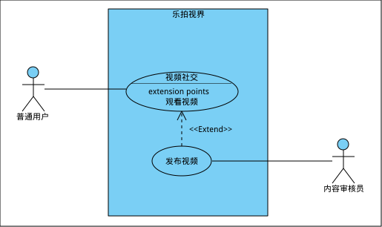
图3-5-2发布视频用况的用况图

前置条件
系统可以访问摄像头，麦克风，设备文件系统。

基本流
{用况启动}
1.普通用户选择发布视频。
{拍摄页面}
2.系统显示摄像头拍摄的画面，还要显示摄像头、音乐、录制时长、麦克风开关和闪光灯开关选项。
{视频来源}
3.普通用户选择视频来源：
a.普通用户用系统拍摄，系统启动摄像头开始拍摄。
b.普通用户从设备的文件系统上传，系统打开文件系统让用户选择视频，用户选择后，系统加载并显示视频。
4.普通用户完成视频拍摄或上传后，选择下一步。
{编辑视频}
5.系统进入视频编辑页面。
6.普通用户在编辑页面，裁剪视频，调整片段顺序，添加字幕，添加特效，替换背景音乐，调节背景音乐音量。
7.系统实时显示普通用户的所有操作，并提供相应的工具。
8.普通用户完成编辑后选择下一步，系统显示发布界面。
{填写视频信息}
9.普通用户填写视频的描述、填写视频的类型、填写发布地点、设置封面图片、设置可见性。
10.系统保存用户的所有设置。
{发布作品}
11.普通用户选择发布视频。
12.系统重复播放视频。
{上传作品}
13.系统上传作品，把作品给参与者内容审核员审核。
{退出播放}
14.普通用户选择退出播放。
{用况结束}
15.用况恢复到发生中断的点。

备选流
A1.处理发布中断
在{编辑视频}和{发布作品}之间的任意位置，当普通用户想中断发布时，则
1.普通用户选择退出。
2.用况恢复到发布视频用况的基本流的{用况结束}处。

A2.处理发布失败
在基本流{上传作品}处，若因为网络问题上传失败，则
1.系统提示发布失败，请检查网络后重试。
2.用况恢复发布视频用况的基本流{发布作品}。

A3.处理拍同款视频
在{用况启动}处，如果普通用户在观看视频时选择拍同款视频，则
1.系统进入拍摄页面，自动配置原视频的音乐、摄像头、拍摄时长，在一个小窗口显示原视频供普通用户模仿。
2.普通用户开始拍摄。
3.系统根据原视频切换镜头和加入特效。
4.普通用户拍摄完成，点击下一步。
5.用况恢复到基本流{编辑视频}处。

后置条件
1.视频上传到系统上。

用况——管理个人空间

简要描述
本用况描述了普通用户如何管理其个人空间。用户可在此查看并管理其发布的作品、推荐的视频、收藏以及喜欢的视频、个人资料信息、关注了的普通用户以及粉丝。在用况视频社交的扩展点{加载视频}和{切换视频}任意处可启动该用况。

用况图

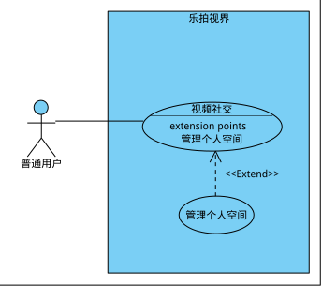
图3-5-3管理个人空间用况的用况图

前置条件
系统能够正常访问用户的个人数据（作品、喜欢、收藏等）。

基本流
{进入个人空间}
1.普通用户点击底部的“我”选项。
2.系统跳转至用户的个人空间主页。
{选择管理内容}
3.普通用户点击选择想要浏览和管理的标签页（“作品”、“推荐”、“收藏”等）。
4.系统加载并显示该标签页下的内容列表（如作品列表、推荐列表、收藏视频列表等）。
{浏览内容}
5.普通用户从内容列表中预览内容。
6.用户从内容列表中点击任意一个具体的内容项（如一个自己的视频、一个收藏的视频、 一个推荐的视频等）进行浏览。
7.系统根据内容类型进入相应的浏览界面：
a.若为视频（来自作品、收藏、喜欢），系统进入视频播放页。
b.若为个人资料信息，系统进入该普通用户的个人资料界面，用户可修改其内容。

{选择管理操作}
用户可执行以下对应的操作之一：
a.执行管理作品——A1。
b.执行管理收藏的视频——A2。
c.执行管理喜欢的视频——A3。
d.执行管理个人主页——A4。
e.执行管理关注了的普通用户——A5。
f.执行管理粉丝——A6。
{用况结束}
8.普通用户退出管理界面并回到步骤2。直到普通用户选择退出个人空间，用况终止，用况恢复到发生中断的点。

备选流
A1.管理作品
在基本流{选择管理操作}的a处，当用户选择管理作品时：
1.用户选择删除作品。
2.系统要求用户确认删除操作。
3.用户确认删除。
4.系统将作品从作品列表中移除。
5.系统提示"作品已删除"。
6.用况恢复到基本流步骤5处直到普通用户退出该内容列表。

A2.管理收藏的视频
在基本流{选择管理操作}的b处，当用户选择管理收藏的视频时：
1.用户选择取消收藏指定视频。
2.系统从收藏列表中移除该视频。
3.系统提示"已取消收藏"。
4.系统记录用户行为数据。
5.用况恢复到基本流步骤。
6.用况恢复到基本流步骤5处直到普通用户退出该内容列表。

A3.管理喜欢的视频
在基本流{选择管理操作}的c处，当用户选择管理喜欢的视频时：
1.用户选择取消点赞。
2.系统从喜欢列表中移除该视频。
3.系统更新视频的点赞计数。
4.系统记录用户行为数据。
5.系统提示"已取消喜欢"。
6.用况恢复到基本流步骤5处直到普通用户退出该内容列表。

A4.管理个人主页
在基本流{选择管理操作}的d处，当用户选择管理个人主页时：
1.用户提交新的个人资料信息。
2.系统验证资料格式合法性。
a.若验证通过，系统更新个人资料。
b.若验证不通过，系统提示相应错误信息。
3.系统更新缓存中的用户信息。
4.用况恢复到基本流步骤5处直到普通用户退出该内容列表。

A5.管理关注了的普通用户
在基本流{选择管理操作}的e处，当用户选择管理关注时：
1.用户选择取消关注特定用户。
2.系统解除关注关系，更新关注列表。
3.系统向对方服务器发送关注关系变更通知。
4.系统更新双方的关注者和粉丝计数。
5.系统提示"已取消关注"。
6.用况恢复到基本流步骤5处直到普通用户退出该内容列表。

A6.管理粉丝
在基本流{选择管理操作}的f处，当用户选择管理粉丝时：
1.用户选择对特定粉丝执行移除粉丝或加入黑名单操作。
a.若选择移除粉丝：
1.系统解除粉丝关系，将该用户从粉丝列表中移除。
2.系统更新用户的粉丝计数。
b.若选择加入黑名单：
1.系统将该用户加入黑名单。
2.系统阻止该用户继续关注。
2.系统要求用户确认操作。
3.用户确认执行操作。
4.系统提示"操作成功"。
5.用况恢复到基本流步骤5处直到普通用户退出该内容列表。

A7.在视频播放页内互动
在基本流步骤7（系统进入视频播放页）后，则启动此备选流。用户可在视频播放页内 循环执行以下任意操作，直到退出播放页：
{用户选择互动操作}
1.用户可执行以下任一操作：
a. 切换视频：在屏幕上向上或向下滑动。
b. 管理关注：点击关注或取消关注视频发布者。
c. 管理收藏：点击收藏或取消收藏当前视频。
d. 管理点赞：点击点赞或取消点赞当前视频。
e. 评论视频：点击评论按钮，输入并发表评论。
f. 分享视频：点击分享按钮，选择分享方式与目标。
g. 退出播放：侧滑或点击返回键，结束此备选流。
{系统响应}
2.系统根据用户的选择执行对应操作并更新界面与数据：
若用户选择a（切换视频），系统加载并播放下一个或上一个视频。
若用户选择b（管理关注），系统建立或解除关注关系，并更新按钮状态。
若用户选择c（管理收藏），系统添加或移除收藏，并更新状态。
若用户选择d（管理点赞），系统更新点赞状态及计数。
若用户选择e（评论视频），系统发布评论并更新评论列表。
若用户选择f（分享视频），系统调用分享接口完成分享。
若用户选择g（退出播放），系统退出当前视频播放页，回到基本流的步骤5。
{循环互动}
3.除非用户选择g（退出播放），否则用例将返回到本备选流的步骤1，用户可以继续执行其他互动操作。

后置条件
系统保存所有用户对个人空间内容的更改。个人空间主页的显示内容与用户的最新操作保持一致。

需求分析

健壮性分析

视频社交用况
用况描述见第三章3.4.4小节

基本流：
（1）通信图：
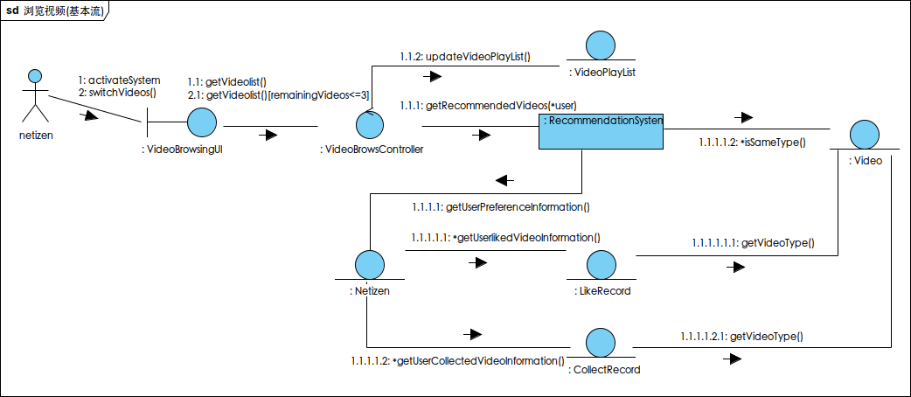
图4-1浏览视频通信图
（2）从图中确认类：
实体类：VideoPlayList，RecommendationSystem，Video，Netizen，LikeRecord，CollectRecord。
边界类：VideoBrowsingUI。
控制类：VideoBrowsController。

备选流—评论视频
（1）通信图：
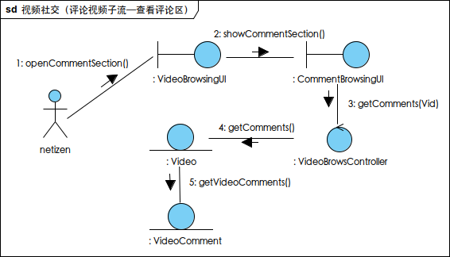
图4-2评论视频—查看评论区通信图

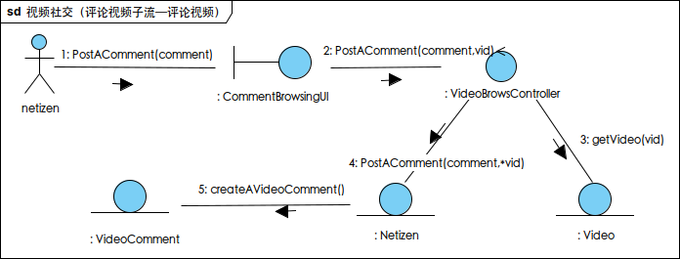
图4-3评论视频—评论通信图
（2）从图中确认类：
实体类：Netizen ，Video，VideoComment。
边界类：VideoBrowsingUI，CommentBrowsingUI。
控制类：VideoBrowsController。

备选流—点赞视频
（1）通信图：
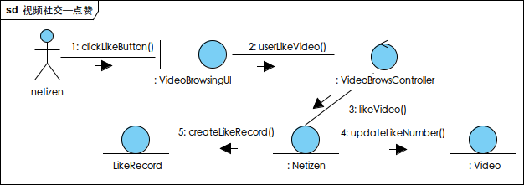
图4-4点赞视频通信图
（2）从图中确认类：
实体类：Video，LikeRecord，Netizen。
边界类：VideoBrowsingUI。
控制类：VideoBrowsController。

备选流—收藏视频
（1）通信图：
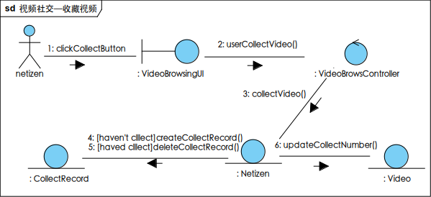
图4-5收藏视频通信图
（2）从图中确认类：
实体类：Video，CollectRecord，Netizen。
边界类：VideoBrowsingUI。
控制类：VideoBrowsController。

备选流—关注其他用户
（1）通信图：
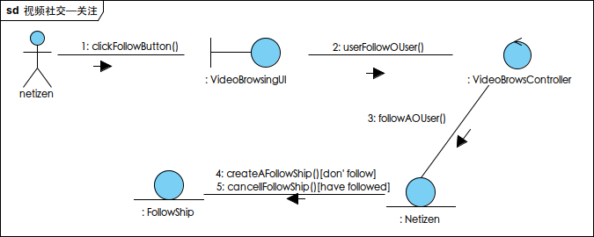
图4-6关注其他用户通信图
（2）从图中确认类：
实体类：Netizen，FollowShip。
边界类：VideoBrowsingUI。
控制类：VideoBrowsController。

备选流—分享视频
（1）通信图：
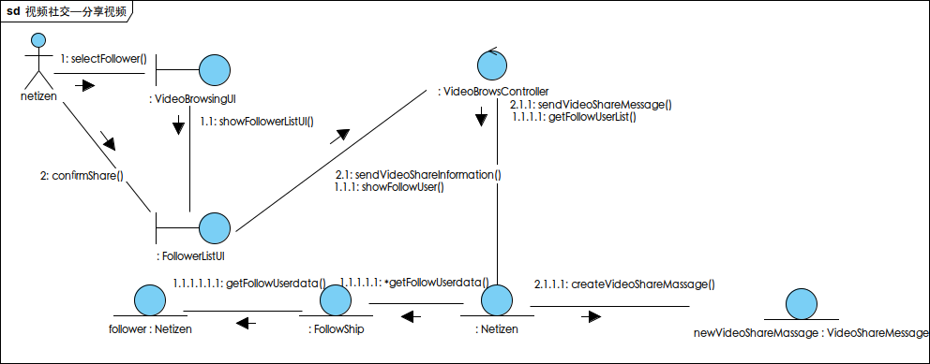
图4-7分享视频通信图

（2）从图中确认类：
实体类：Netizen，FollowShip，VideoShareMessage。
边界类：VideoBrowsingUI，FollowerListUI。
控制类：VideoBrowsController。

该用况的类图：
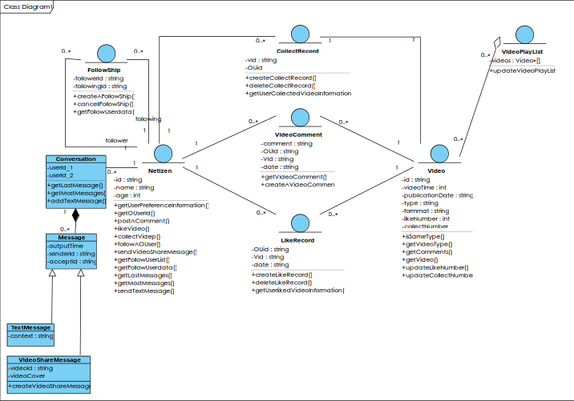
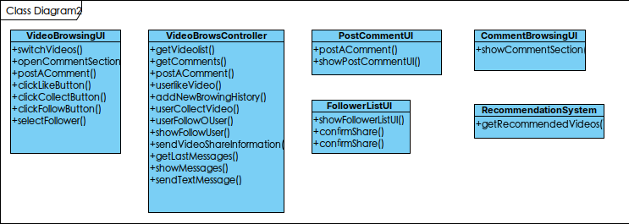
图4-8视频社交类图

发布视频用况：
该用况的描述见第三章3.5.2小节。

根据描述画通信图：
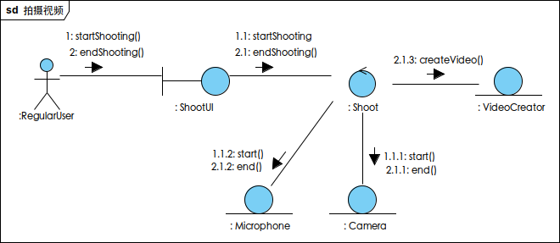
图4-9拍摄视频通信图

从图中确认类：
实体类：
VideoCreator：没有属性。有1个public操作：createVideo()。
Camera：有2个private属性：cameraId、status。有2个public操作：start()、 end()。
Microphone：有2个private属性：microphoneId、status。有2个public操作：start()、end()。
边界类：
ShootUI：没有属性。有2个public操作：startShooting()、endShooting()。
控制类：
ShootController：没有属性。有2个public操作：startShooting()、endShooting()。
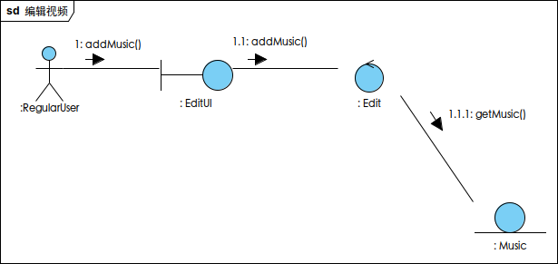
图4-10编辑视频通信图
从图中确认类：
实体类：
Music：有4个private属性：musicId、title、artist、duration。有1个public操作：getMusics()。
边界类：
EditUI：没有属性。有1个public操作：addMusic()。
控制类：
EditController：没有属性。有1个public操作：addMusic()。
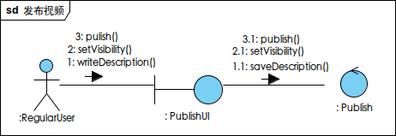
图4-11编辑视频通信图
从图中确认类：
边界类：
PublishUI：没有属性。有3个public操作：writeDescription()、setVisibility()、publish()。
控制类：
PublishController：没有属性。有3个public操作：saveDescription()、setVisibility()、publish()。

该用况的类图：
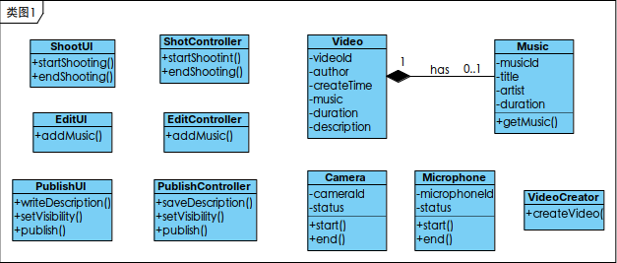
图4-12发布视频的类图

聊天用况：

根据描述画通信图：
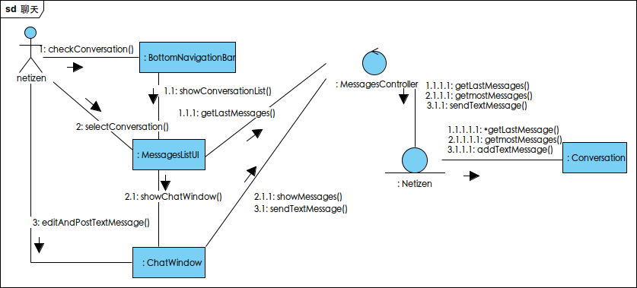
图4-13聊天的通信图

确认类：
实体类：Netizen,Conversation,Message,TextMessage,VideoShareMessage
边界类：MessagesListUI,ChatWindow
控制类：MessagesController

该用况的类图：

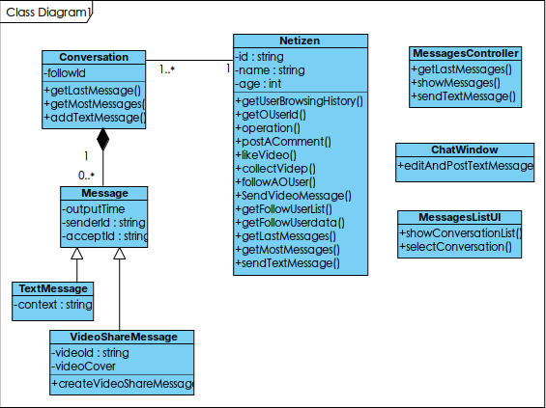
图4-14聊天的类图

交互建模

视频社交

顺序图
（1）视频社交基本流
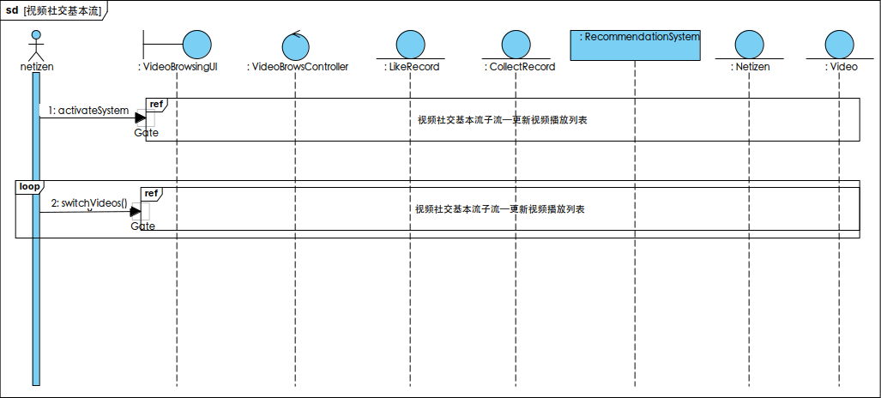
图4-15视频社交基本流顺序图
（2）视频社交子流——更新视频播放列表
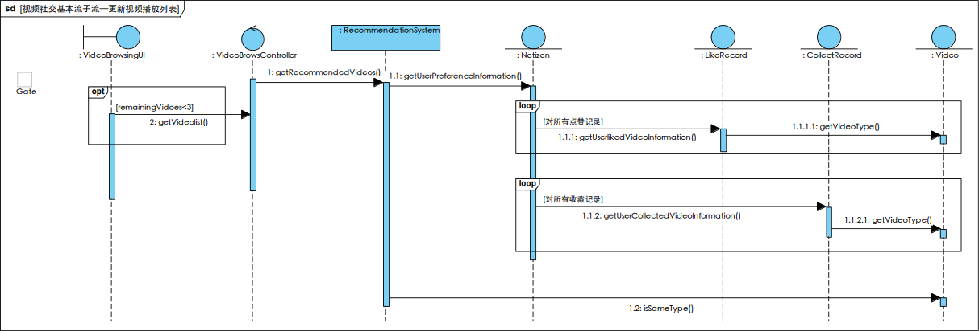
图4-16视频社交基本流子流—更新视频播放列表顺序图

（3）视频社交备选流——评论视频
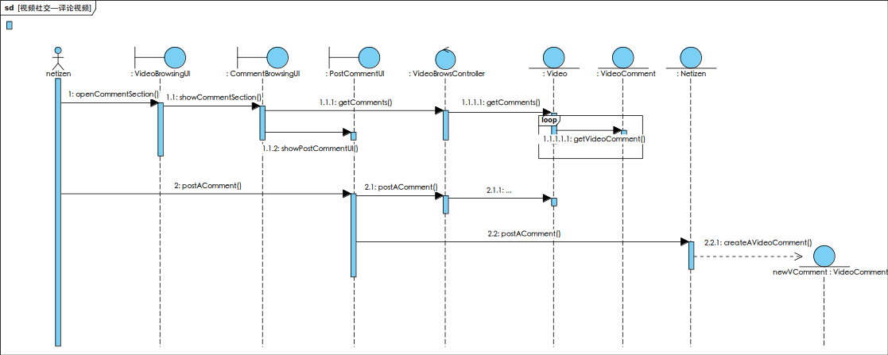
图4-17视频社交—评论视频顺序图
（4）视频社交备选流——点赞视频
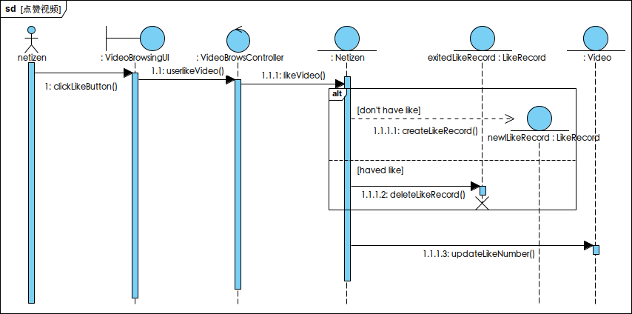
图4-18视频社交—点赞视频顺序图

（5）视频社交备选流——收藏视频
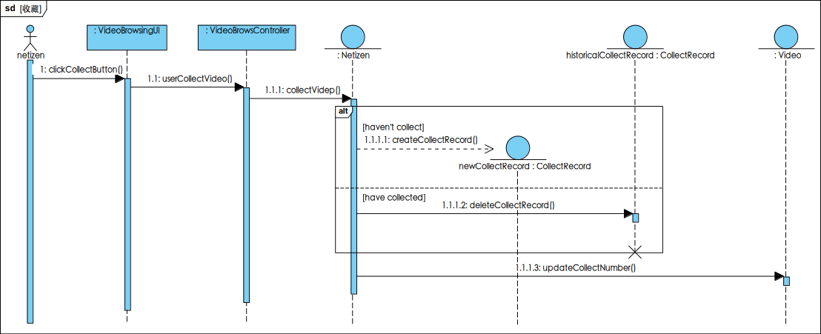
图4-19视频社交—收藏视频顺序图
（6）视频社交备选流——关注其他用户
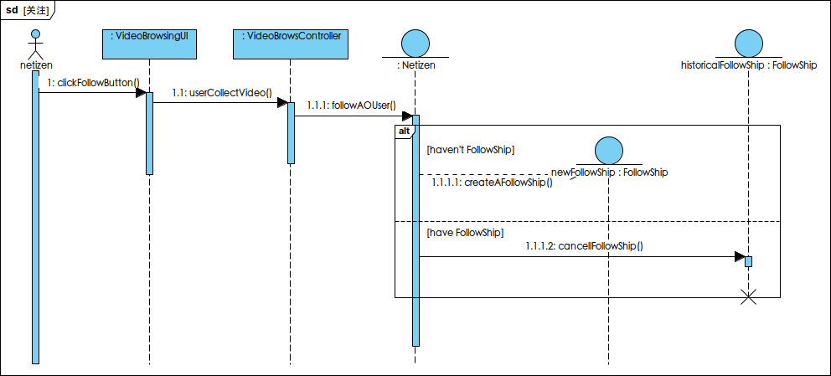
图4-20视频社交—关注其他用户顺序图

（7）视频社交备选流——分享视频
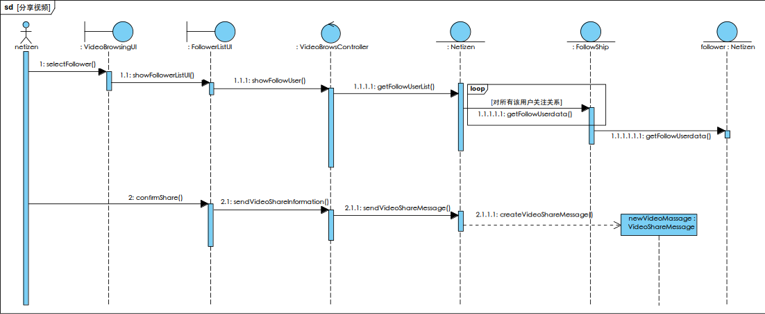
图4-21视频社交—分享视频顺序图

发布视频顺序图
（1）拍摄视频
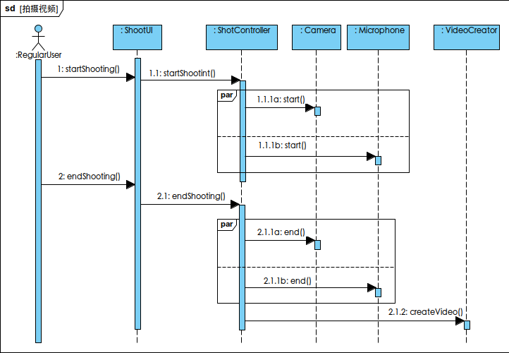
图4-22拍摄视频的顺序图

（2）编辑视频
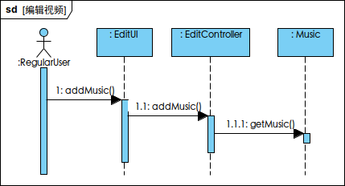
图4-23编辑视频的顺序图
（3）发布视频
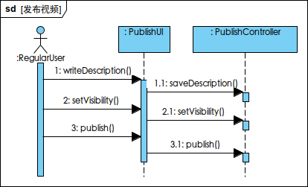
图4-24发布视频的顺序图

聊天的顺序图：
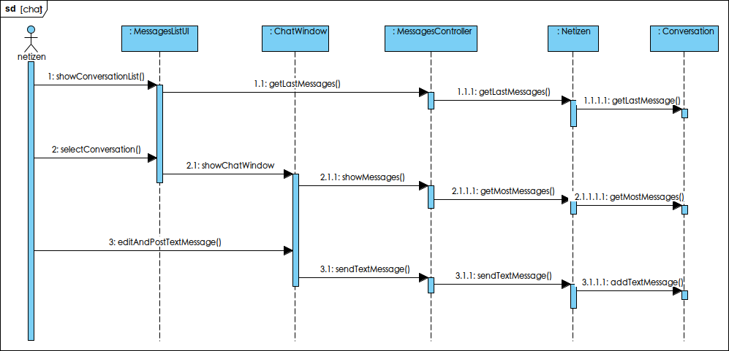
（1）发布视频
图4-25聊天的顺序图

总类图：
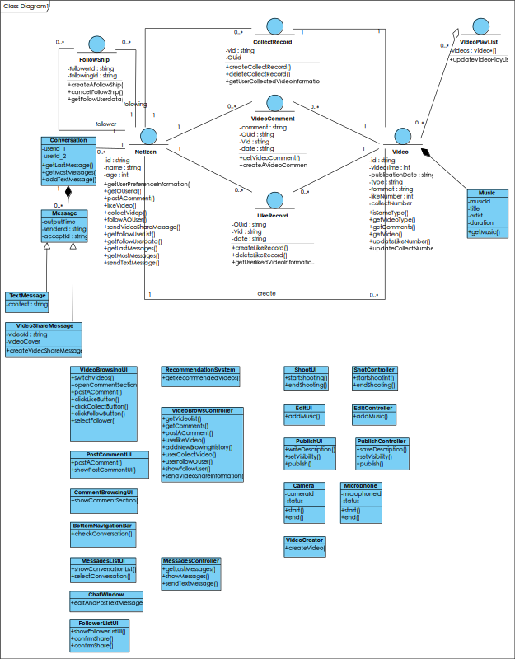
图4-26总用例图

架构设计

1.性能估算
1.目标：为网民提供流畅的使用体验
方案：网民的操作（点赞，点击视频，暂停视频，拖动进度）应当在0.1s内得到响应
2.目标：不让网民有过多的等待
方案：资源加载（视频加载，数据初始化）应当在1s内完成

2.系统的子系统划分

数据管理系统
该系统负责所有类的序列化和反序列化，并提供相关接口

视频域
该系统负责视频的加载和播放控制，为其它系统提供视频数据接口和视频控制接口

网民域
该系统负责网民的数据更新，为其它系统提供数据接口

网民点赞系统
该系统负责完成网民点赞的逻辑，提供点赞接口

视频发布系统
该系统负责视频的发布逻辑，提供文件系统获取视频接口和视频上传接口

视频控制系统
该系统负责视频的控制（例如暂停）的逻辑，提供视频控制相关的接口

视图系统
该系统负责所有与外部的界面交互

3.管理数据存储
视频：存放在指定文件夹内,视频加载时会从文件家里读取视频数据
其他数据（网民数据，视频数据等类的数据）：使用QJson的序列化和反序列化，完成类数据的存储和读取

4.软件控制策略
选择事件驱动型策略，让一个事件发生时会自动触发对应的函数，用Qt的信号与槽机制实现

5.架构风格

分层
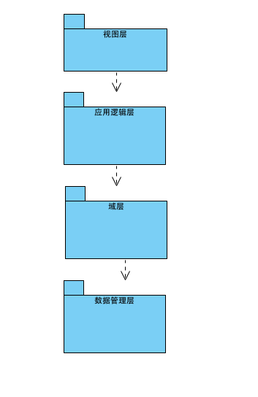
本软件采用封闭分层策略，分为视图层，应用逻辑层，域层，数据管理层（如图5.5.1示）
图5.5.1 系统分层图示

分区
视图层被分为了视图系统，应用逻辑层分为网民点赞系统，视频发布系统，视频控制系统，域层被分为网民域和视频域，数据管理层分为数据管理系统，如图5.5.2所示
图5.5.2 系统分区图示

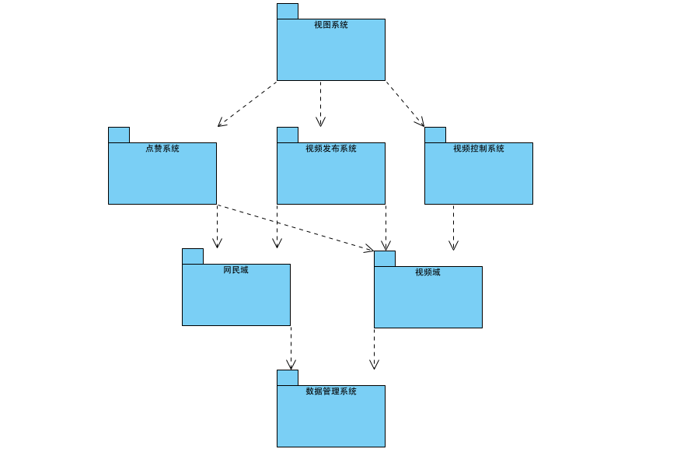
6.平台选择
本软件选择使用QT6的qml+Cpp实现，用qml完成视图系统，用c++与qml的机制完成视图层对应用逻辑层的调用，网民域和视频域使用Qt库实现，数据管理系统使用Qt的json相关库实现

详细设计

后记
正文内容，方正仿宋，小四，首行缩进。正文内容，方正仿宋，小四，首行缩进。正文内容，方正仿宋，小四，首行缩进。

参考文献
- YOUNG.RSS是什么？[EB/OL]. http://jingpin.org/what-is-rss/.
- 杨博，彭博.RSS提要分析与阅读器设计[R].成都：四川大学计算机学院，2007：42-43.
- 逸出络然.RSS技术的原理[EB/OL].http://yclran.blog.163.com/blog/static
/979454962009111034111558/.
- 佚名.Qt是什么[EB/OL]. http://qt.nokia.com/title-cn.
- 佚名.Model/View Programming[EB/OL]. http://doc.trolltech.com/4.6/model-
view-programming.html.
- [加拿大]Jasmin Blanchette[英]Mark Summerfield著 闫锋欣,曾泉人,张志强译.
- C++ GUI Qt4 编程（第二版）[M].电子工业出版社：2008:182-206,291-305.
- 佚名.XML Processing[EB/OL]. http://doc.trolltech.com/4.6/xml-processing.html.
- Michael Blala James Rumbangh著.UML面向对象建模与设计（第2版）[M].北京：人民邮电出 版社,2006:136-235.
- 胡海静,王育平,等. XML技术精粹[M]. 北京：机械工业出版社，2001:17-19.

